BỘ GIÁO DỤC VÀ ĐÀO TẠO
TRƯỜNG ĐẠI HỌC SÀI GÒN



Báo Cáo
Môn: Ngôn Ngữ Lập Trình C#

3124411353 | Nguyễn Hải Vương

NỘI DUNG, MÃ NGUỒN VÀ KẾT QUẢ
Bài 1.1 Tính tuổi sinh viên
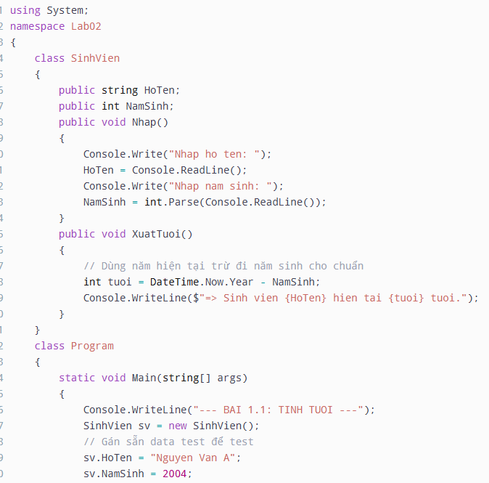
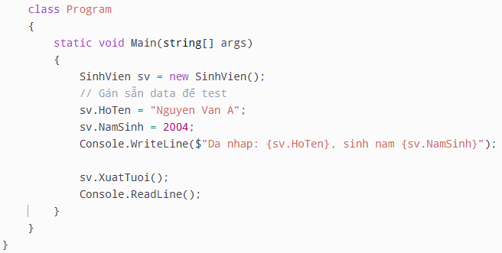
Kết quả chạy:
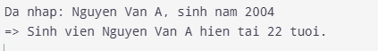
Giải thích:
Em tạo lớp SinhVien có 2 field cơ bản. Để tính tuổi, em lấy năm hiện tại của máy tính (DateTime.Now.Year) trừ đi năm sinh chứ không fix cứng số 2024, như vậy code sẽ chạy đúng ở bất kỳ thời điểm nào.
Bài 1.2 Thiết kế lớp Point
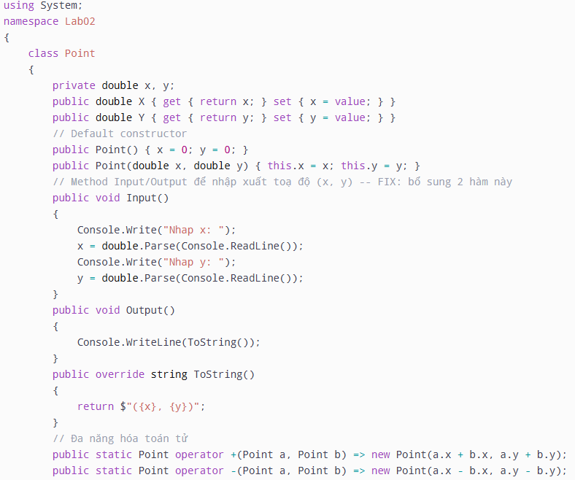
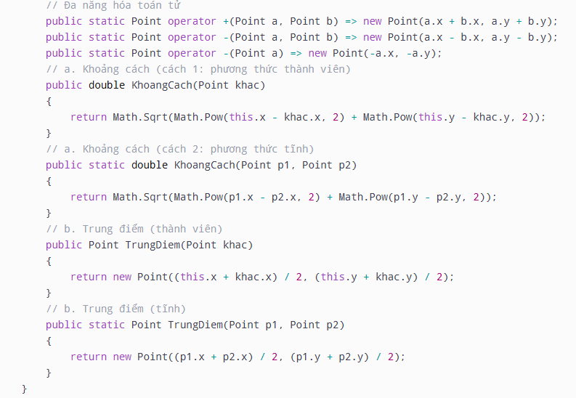
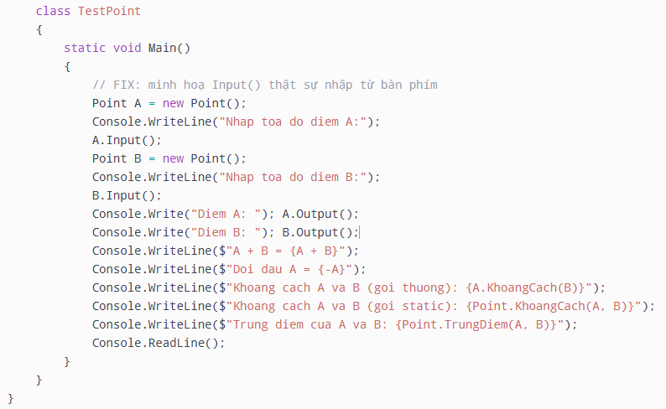
Kết quả chạy:
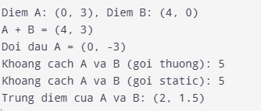
Giải thích:
Em dùng từ khóa operator để nạp chồng phép cộng, trừ, đổi dấu, giúp code ở Main nhìn gọn như cộng 2 con số bình thường (A + B). Bài yêu cầu 2 cách tính khoảng cách/trung điểm nên em làm một hàm dùng qua đối tượng (có chữ this) và một hàm dùng chữ static để gọi trực tiếp từ tên lớp Point. Em có bổ sung thêm 2 hàm Input()/Output() để nhập xuất tọa độ từ bàn phím cho đúng yêu cầu đề, lúc đầu em quên làm phần này mà chỉ gán cứng data test thôi.
Bài 1.3 Quản lý thông tin Person
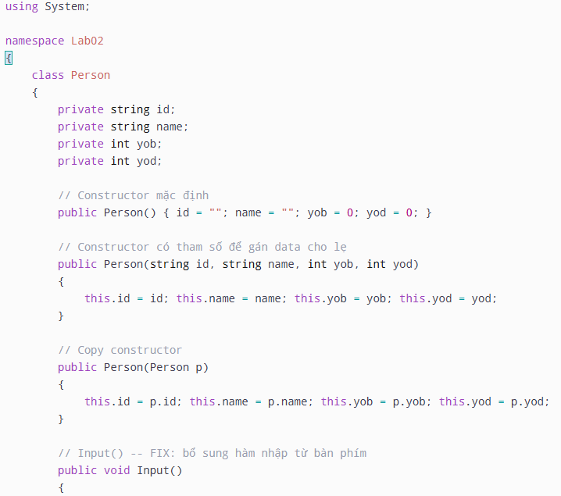
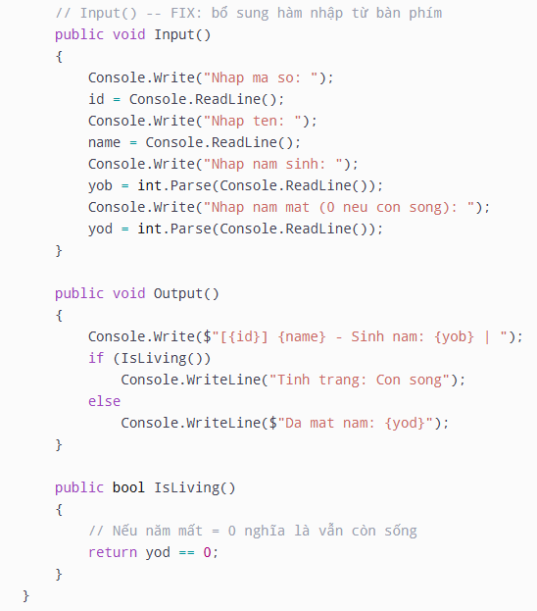
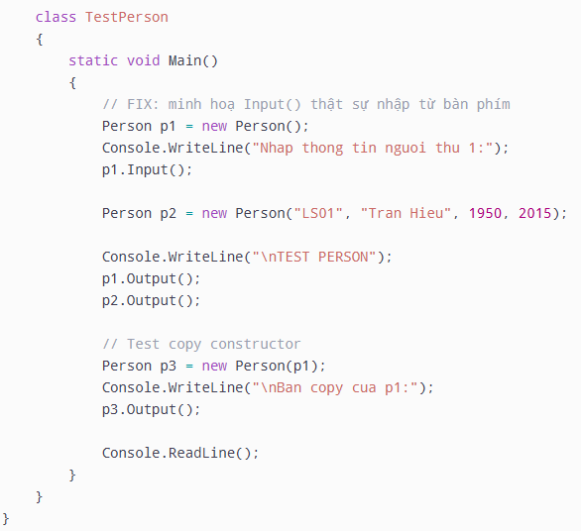
Kết quả chạy:
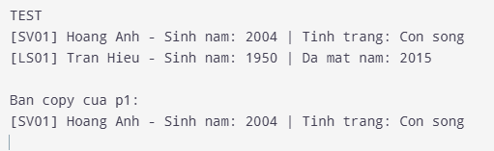
Giải thích:
Hàm IsLiving() em chỉ cần xét điều kiện đơn giản yod == 0 để trả về true/false. Constructor copy thì lấy thông tin thằng cũ gán qua thằng mới là xong. Em bổ sung thêm hàm Input() để nhập dữ liệu từ bàn phím (lúc đầu em chỉ mới có Output() với constructor gán sẵn để test cho nhanh, chưa có Input() theo đúng đề).
Bài 1.4 Lớp Phân Số
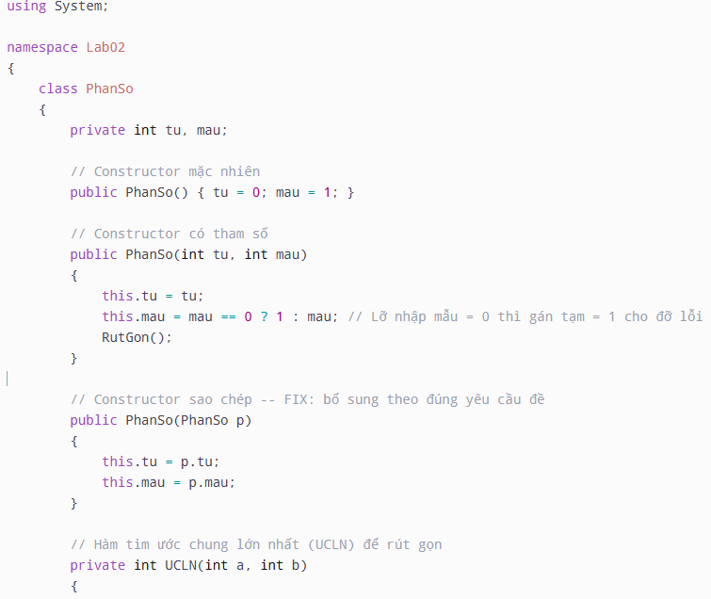
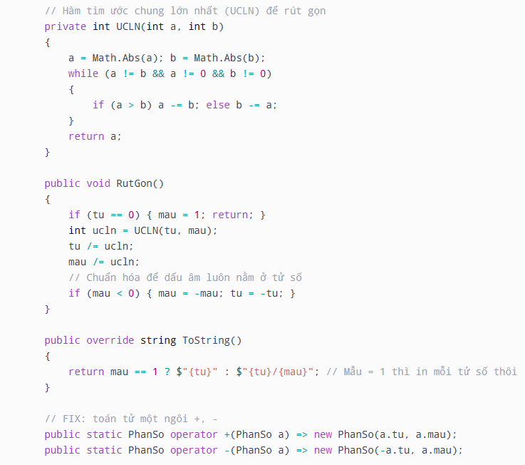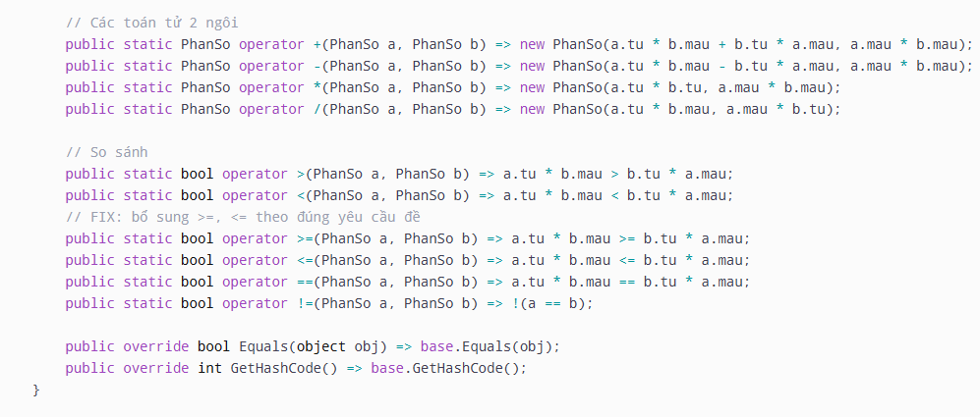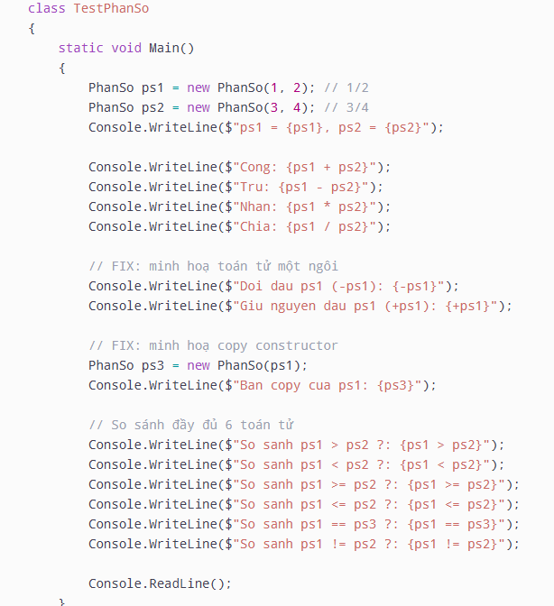
Kết quả chạy:
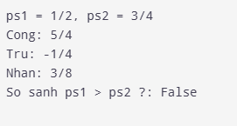
Giải thích:
Để tính đúng thì phân số ra kết quả phải được rút gọn. Em viết một hàm nhỏ tính UCLN bằng thuật toán trừ dần, rồi lấy tử và mẫu chia cho số đó ngay trong constructor. Các phép cộng trừ nhân chia em nạp chồng toán tử và làm theo công thức toán quy đồng chéo bình thường. Em có bổ sung thêm constructor sao chép, 2 toán tử một ngôi (+, -) để đổi dấu phân số, và 2 toán tử so sánh >=, <= cho đủ 6 phép so sánh theo đúng yêu cầu đề (lúc đầu em làm thiếu mấy chỗ này). Em cũng chuẩn hóa lại dấu âm luôn nằm ở tử số sau khi rút gọn, để tránh trường hợp mẫu số bị âm nhìn rối.
Bài 1.5 Đơn thức
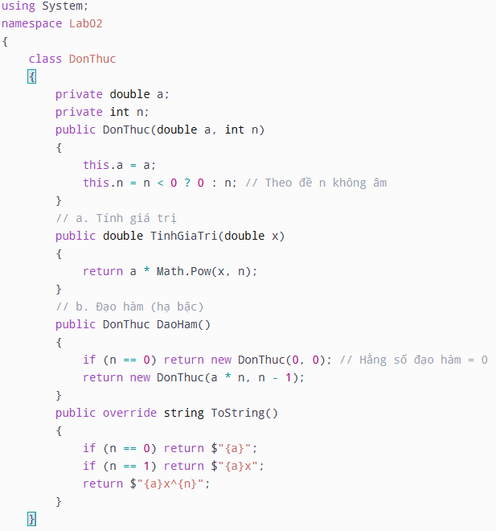
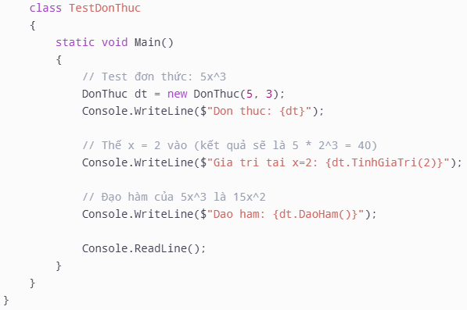
Kết quả chạy:
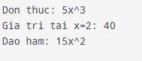
Giải thích:
Em dùng hàm Math.Pow(x, n) để tính số mũ cho chức năng tính giá trị P(x). Đạo hàm thì áp dụng đúng công thức hạ bậc của toán học: hệ số mới là a*n và số mũ mới là n-1. Em đè thêm hàm ToString() để in ra dạng ax^n cho đẹp, có bắt trường hợp bậc 0 và bậc 1 để in cho chuẩn thành a hoặc ax thay vì in ax^0.Bài 6
Bài 2.1 ArrayPoint
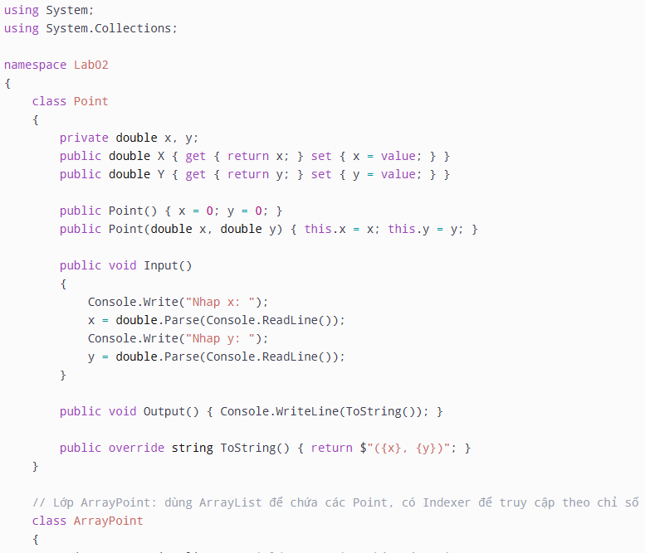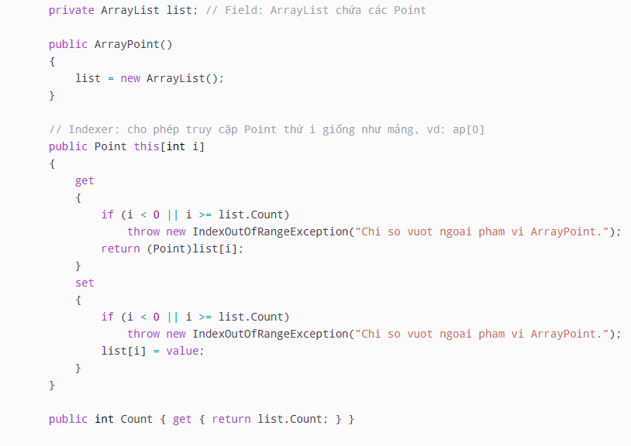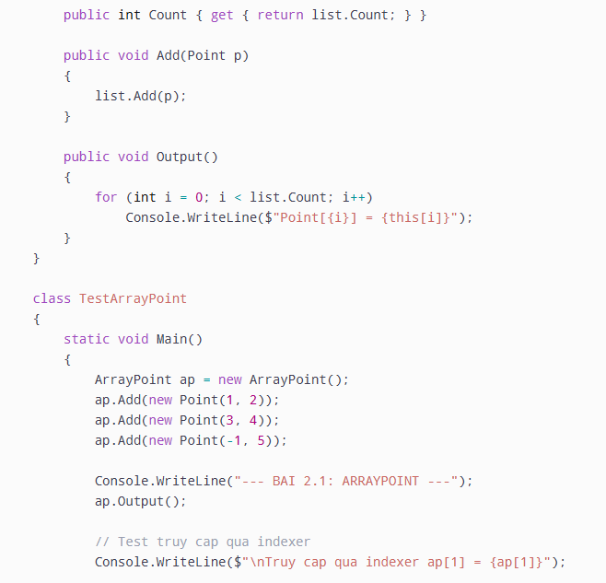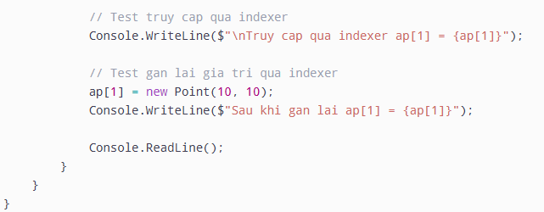
Kết quả chạy:
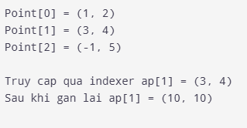
Giải thích:
Đề yêu cầu dùng ArrayList nên em dùng đúng System.Collections.ArrayList chứ không lấy List<Point> cho đúng yêu cầu. Cái khó là ArrayList chứa kiểu object nên khi lấy phần tử ra em phải ép kiểu (Point) lại. Indexer em viết cả get và set, có kiểm tra chỉ số i có nằm trong khoảng 0 đến Count-1 không, tránh bị lỗi crash khi truy cập linh tinh.
Bài 2.2 PersonList
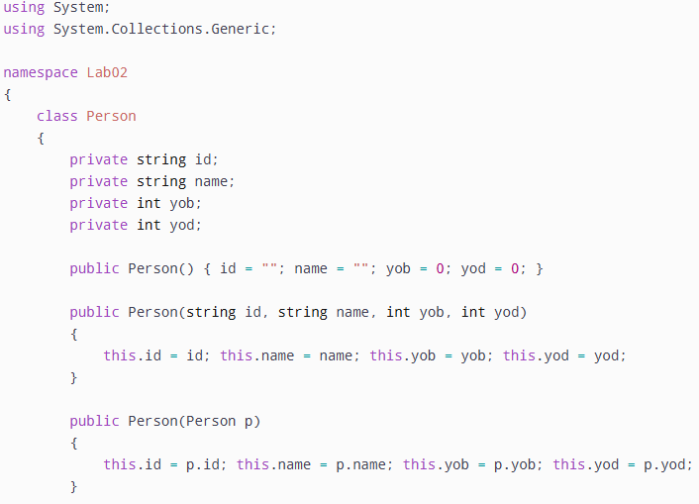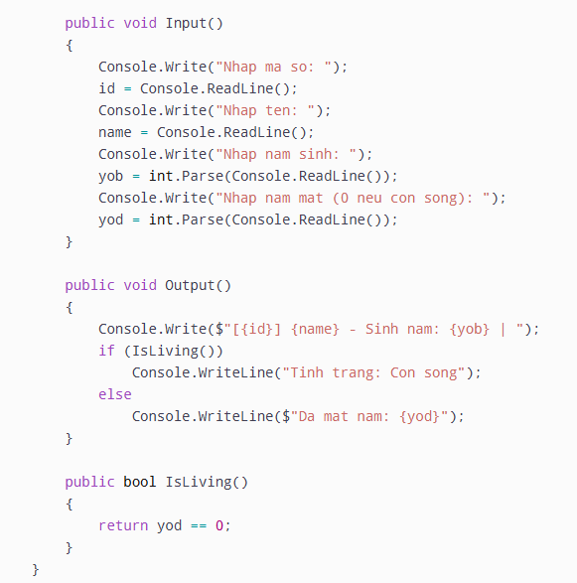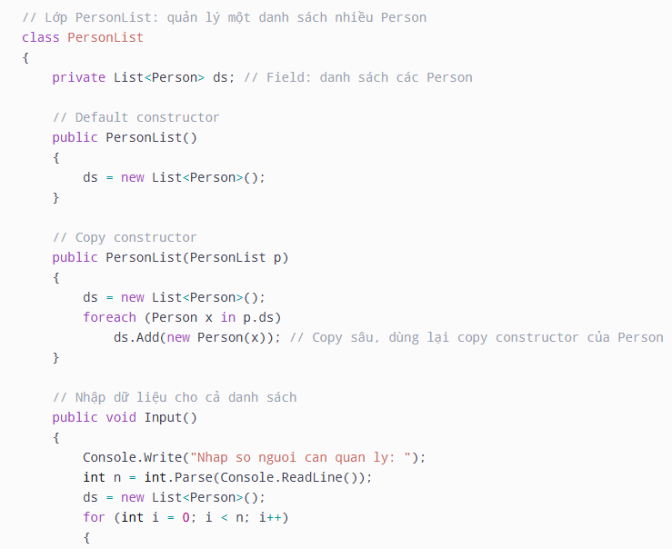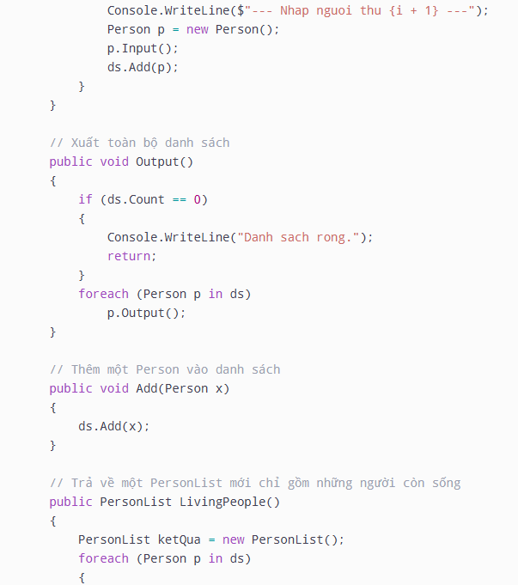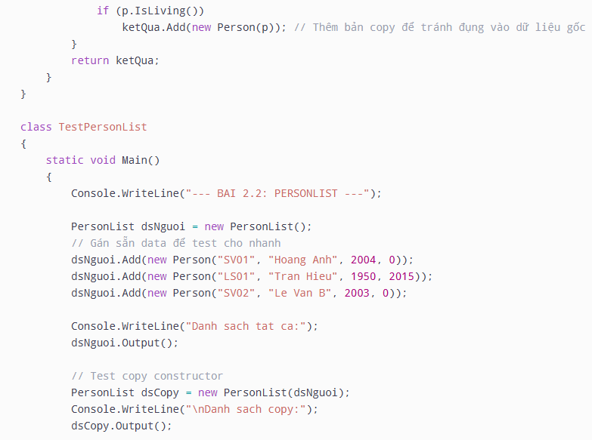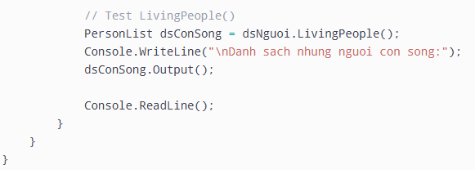
Kết quả chạy:
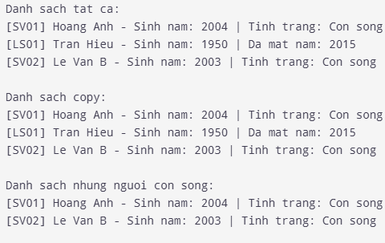
Giải thích:
Em dùng List<Person> bên trong để chứa danh sách cho gọn, các hàm Input/Output thì lặp qua từng Person để gọi lại hàm Input/Output của chính Person luôn, khỏi viết lại. copy constructor và LivingPeople(), em không copy kiểu gán thẳng tham chiếu mà tạo Person mới từ copy constructor của Person, để danh sách mới không bị dính chung với danh sách gốc (sửa ông này không ảnh hưởng ông kia). LivingPeople() thì chỉ cần duyệt qua ds, ông nào IsLiving() = true thì thêm vào danh sách kết quả.
Bài 2.3 DaySo
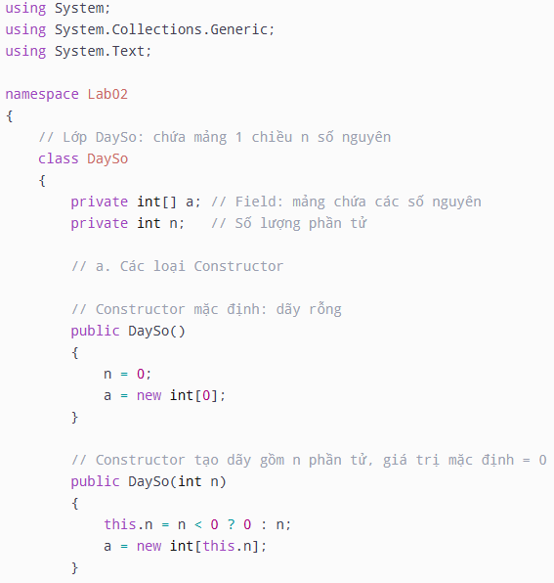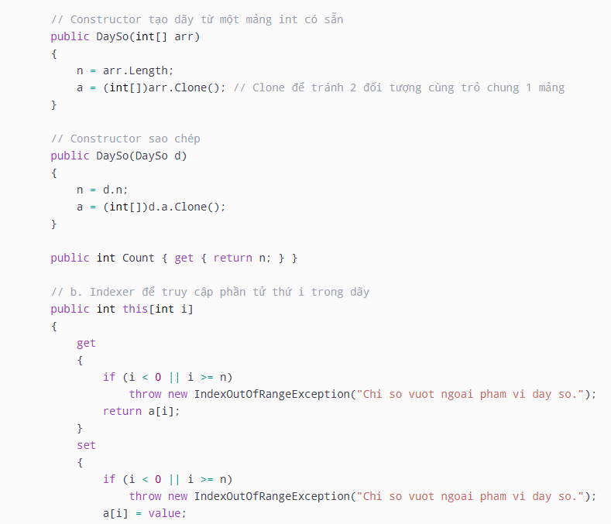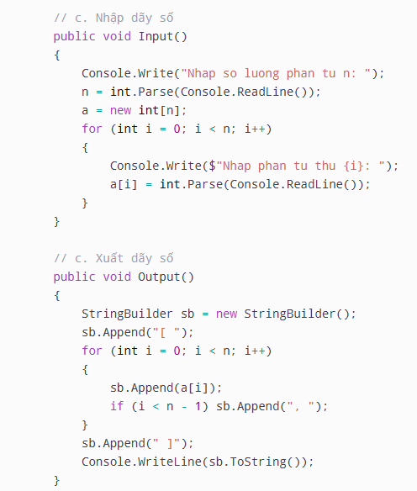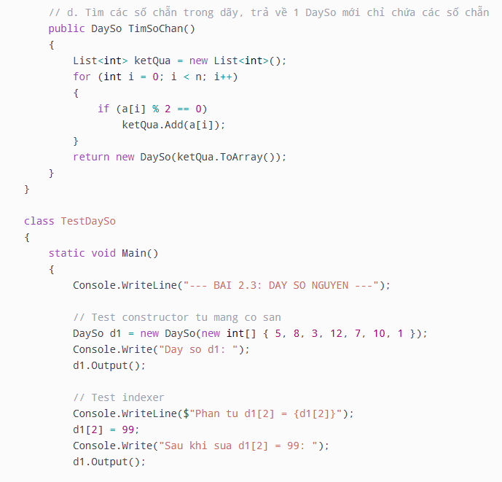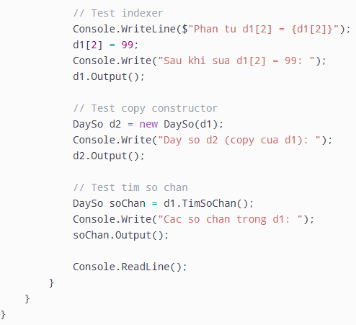
Kết quả chạy:
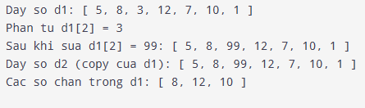
Giải thích:
Em làm 4 loại constructor: rỗng, theo số lượng n (mặc định = 0 hết), từ 1 mảng int có sẵn, và sao chép. Chỗ này em có Clone() mảng chứ không gán thẳng a = arr, vì gán thẳng thì 2 đối tượng sẽ trỏ chung 1 mảng, sửa bên này sẽ ảnh hưởng bên kia. Indexer để truy cập/sửa phần tử thứ i giống mảng bình thường. Hàm TimSoChan() em duyệt qua dãy, số nào chia hết cho 2 thì gom vào List<int> rồi convert qua mảng để trả về 1 DaySo mới, không sửa vào dãy gốc.Bài 10-11-12

